第13讲--数组
本讲任务 2
本讲目标 2
本讲重点 2
本讲难点 2
回顾、预习检查[10分钟] 3
课程知识点讲解： 3
知识点1：数组基础[10分钟] 3
1) 为什么需要数组 3
2) 数组的存储和数组定义 3
3) 小结 4
知识点2：创建和使用数组[25分钟] 4
1) 如何创建和使用数组 4
2) 数组使用常见错误分析 5
3) 数组元素缺省值 6
4) 小结 6
知识点3：数组应用[35分钟] 7
1) 求最大值 7
2) 求最小值 8
3) 排序 8
4) 小结 9
5) 增强性for循环 9
6) 二维数组 10
7) 小结 11
总结[10分钟] 11
1) 考核点 11
2) 作业 12
授课教师： 钟慧涛
课 时： 2课时

本讲任务
- 升级Java应用程序“HelloWorld”，输入学员成绩：
  - 统计本次考试平均分
  - 求出本次考试最高分
  - 本次考试成绩排名
- 打印杨辉三角
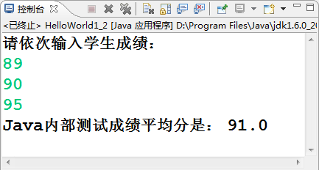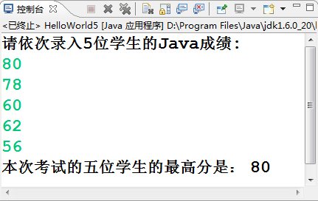
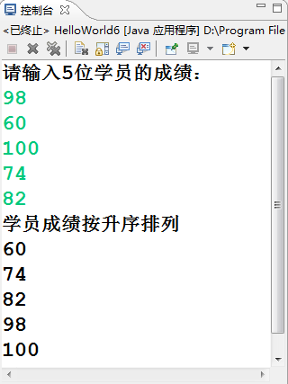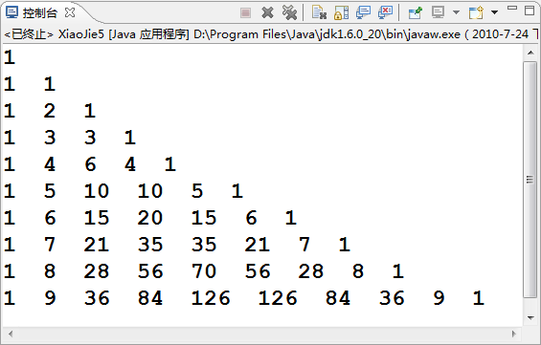

本讲目标
- 掌握数组的基本用法
  - 如何声明一个数组
  - 如何分配空间
  - 如何赋值
- 会应用数组解决简单问题
- 求平均值
- 求最大、最小值
- 排序
- 理解二维数组与一维数组的区别
- 掌握二维数组的遍历

本讲重点
- 定义和使用数组
- 会排序，求最大值和最小值

本讲难点
- 理解数组
- 会操作数组
- 理解二维数组

回顾、预习检查[10分钟]
- 预习：
- 什么情况下使用数组？
- 如何定义一个int数组？
- 怎样引用一个数组中的元素？
- 回顾：
    - 面向对象的思想

课程知识点讲解：

知识点1：数组基础[10分钟]

为什么需要数组
讲解：一次Java内部测试结束后，村长给喜羊羊分配了一项任务，计算全班（50人）的平均分，并在控制台输出，而且要把每个人的分数也输出来。
- 分析：
      - 按照以前的思路，需要定义50个变量，分别保存50人的成绩。
      - 50个变量太繁琐，想一个简单的办法。
      - 博物架：好办法——分类放，易查找
        - 格子提供了存储空间
        - 每一个类别都起一个名字
        - 每件物品都有个标号
- 把数据也归类存放：
- 分类存放不同类型的数据
- 特点：
- 方便存储数据
- 方便操纵数据

数组的存储和数组定义
- 定义：数组是一个变量，用于存储相同数据类型的一组数据。
- 声明一个变量就是在内存空间中划出一块合适的空间，然后将数据存储在这个空间中。数组就是在内存空间划出一串连续的空间，来存储多个相同数据类型的数据。
- 数组中存储的数据称为数组元素
- 特点：
      - 不管数组中有多少个元素，该数组都只有一个名称，即：数组名称
      - 数组元素在数组里按顺序排列并编号，首元素编号为0，其他元素顺序编号。编号为整数。
      - 数组元素的编号也称为元素下标（也可以称为索引），它标明了元素在数组中的位置。数组元素下标从0开始。
      - 数组中的每个元素都可以通过下标进行访问（为数组元素赋值或取出数组元素的值）。每个元素固定对应一个下标。
      - 数组的大小（长度）是数组可容纳元素的最大数量。定义一个数组的同时也定义了它的大小。
      - 数组的大小一旦确定，就不能修改

小结
- 用数组存储数据便于存放和使用。
- 数组中的所有元素必须属于相同的数据类型。

知识点2：创建和使用数组[25分钟]

如何创建和使用数组
- 分为四步：
      - 声明数组
      - 分配空间
      - 赋值
      - 处理数据（使用数组元素中存储的数据）
- 声明数组：告诉计算机数据类型是什么
- 两种形式声明：
        - 数据类型 数组名[ ] ;
            - 例如： int a[];
        - 数据类型[ ] 数组名 ;
- 例如： int[] a;
- 声明时不需要规定数组的长度
- 分配空间：告诉计算机为数组分配几个格子（数组长度）
- 数组长度就是数组中能存放的元素个数，一旦声明数组大小，就不能修改。数组长度是必须的，不能少。
- 注意：数组属于引用数据类型
- 声明数组并分配空间：数据类型[ ] 数组名 = new 数据类型[大小] ;
- 赋值：向分配的格子里存放数据
- 数组元素是通过下标进行访问的。
方法1：边声明边赋值
        - int[ ] score = {89, 79, 76};
        - int[ ] score = new int[ ]{89, 79, 76};
方法2：动态地从键盘录入信息并赋值
int[] score = new int[30];
Scanner input = new Scanner(System.in);
for (int i = 0; i < 30; i++) {
score[i] = input.nextInt();
}
- 对数据进行处理：计算5位学生的平均分
示例代码：
int[] score = { 60, 80, 90, 70, 85 };
double avg;
avg = (score[0] + score[1] + score[2] + score[3] + score[4]) / 5;
访问数组成员：使用“标识符[下标]”
示例代码：
int[] score = { 60, 80, 90, 70, 85 };
int sum = 0;
double avg;
for (int index = 0; index < score.length; index++) {
sum = sum + score[index];
}
avg = sum / score.length;
      - 数组的length属性：score.length：用于获取数组的长度
      - 访问成员：score[index]
- 使用数组解决问题：
- 喜羊羊的班里有5位学生，使用动态录入并赋值的方式计算平均分
import java.util.Scanner;
public class HelloWorld1_2 {
public static void main(String[] args) {
// 声明变量
int[] score = new int[10]; // 成绩数组
int sum = 0; // 成绩总和
double avg; // 成绩平均值
// 给数组动态赋值
System.out.println("请依次录入学生成绩：");
Scanner input = new Scanner(System.in);
for (int index = 0; index < score.length; index++) {
score[index] = input.nextInt();
}
// 计算平均值
for (int index = 0; index < score.length; index++) {
sum = sum + score[index];
}
avg = sum / score.length;
// 显示输出结果
System.out.println("Java内部测试成绩平均分是： " + avg);
}
}
- 红框部分讲解：
        - 声明一个能存储10个整型变量的数组：score
        - 给数组的各元素赋值
        - 取出数组各元素的值进行累加运算
        - 使用数组的长度属性（数组中元素的个数）：length算出平均分

数组使用常见错误分析
- 没有写明数组的大小
public class HelloWorld2 {
public static void main(String[] args) {
int[] score = new int[ ];
score[0] = 89;
score[1] = 63;
System.out.println(score[0]);
}
}
编译出错，没有写明数组的大小
- 数组越界
public class HelloWorld2 {
public static void main(String[] args) {
int[] score = new int[2];
score[0] = 89;
score[1] = 63;
score[2] = 45;
System.out.println(score[2]);
}
}
编译出错，数组越界
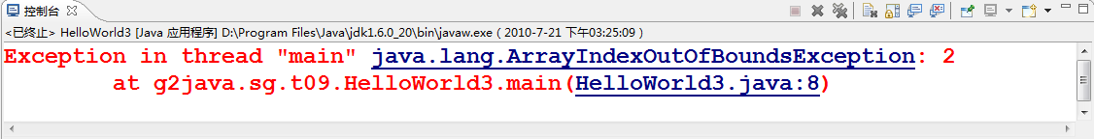
- 创建数组并赋值的方式必须在一条语句中完成
public class HelloWorld2 {
public static void main(String[ ] args){
int[ ] score = new int[5];
score = {60, 80, 90, 70, 85};

int[ ] score2;
score2 = {60, 80, 90, 70, 85};
}
}
编译出错，创建数组并赋值的方式必须在一条语句中完成
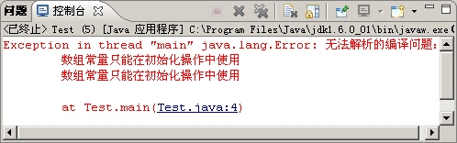

数组元素缺省值
- 动态初始化指定了数组的长度，在内存中申请了对应长度的空间，而每个元素的值取数组数据类型对应的默认值，
      - Boolean类型的默认值是false
      - 其它7种基本数据类型的默认值为0
        - char类型的默认值是编码为0的字符，而不是字符‘0’
      - 引用数据类型的默认值是null(空)
示例代码：
public class HelloWorld2 {
public static void main(String[] args) {
int[] score = new int[3];
score[0] = 89;
System.out.println(score[1]);
}
}
- 输出结果：0
- 第一个红框执行完成后，数组的三个元素的值都是0
- 第二个红框执行完成后，数组的第一个元素的值是89，其他还是0

小结
- 使用数组的步骤是什么？
      - 声明数组
      - 分配空间
      - 赋值
      - 使用
- 有一个数列：8，4，2，1，23，344，12
      - 循环输出数列的值
代码示例：
public class InitialArray {
public static void main(String[] args) {
int[] list = new int[] { 8, 4, 2, 1, 23, 344, 12 }; // 创建数组并赋值
for (int i = 0; i < list.length; i++) { // 循环输出
System.out.println(list[i]);
}
}
}
      - 求数列中所有数值的和
代码：
public class Sum {
public static void main(String[] args) {
int[] list = new int[] { 8, 4, 2, 1, 23, 344, 12 }; // 创建数组并赋值
int sum = 0;
for (int i = 0; i < list.length; i++) { // 循环输出
sum = sum + list[i];
}
System.out.println("和是：" + sum);
}
}
      - 猜数游戏：从键盘中任意输入一个数据，判断数列中是否包含此数
代码示例：
import java.util.*;
public class GuessData {
public static void main(String[] args) {
int[] list = new int[] { 8, 4, 2, 1, 23, 344, 12 }; // 创建数组并赋值
Scanner input = new Scanner(System.in);
System.out.print("请输入一个整数： ");
int guess = input.nextInt();
boolean isCorrect = false;
for (int i = 0; i < list.length; i++) {
if (guess == list[i]) {
isCorrect = true;
break;
}
}
if (isCorrect) {
System.out.println("猜对了！");
} else {
System.out.println("Sorry！");
}
}
}

知识点3：数组应用[35分钟]

求最大值
- 从键盘输入本次Java考试五位学生的成绩，求考试成绩最高分
- 打擂台的规则：
      - 有1人站在擂台上
      - 第2个人和他比武。如果比他强，则留在擂台上。
      - 依次类推，第3个人和擂台上的人比武，谁赢了谁就是擂主－老大！
完整代码演示
import java.util.*;
public class HelloWorld5 {
public static void main(String[] args) {
// 声明变量
int[] score = new int[5];
int max;
// 循环给数组赋值
System.out.println("请依次录入5位学生的Java成绩:");
Scanner sc = new Scanner(System.in);
for (int i = 0; i < 5; i++) {
score[i] = sc.nextInt();
}
// 计算成绩最大值
max = score[0];
for (int index = 1; index < 5; index++) {
if (score[index] > max) {
max = score[index];
}
}
// 显示最大值
System.out.println("本次考试的五位学生的最高分是： " + max);
}
}
      - 红框部分讲解
        - 声明用于保存成绩的数组和最大值变量。
        - 为数组元素赋值。
        - 将第一个元素的值赋给最大值变量。
        - 依次取出数组中其他值，与最大值变量比较，只要比最大值变量大，就把这个元素的值赋值给最大值变量。
      - 特点：总是保持最大值变量里的值是最大的。

求最小值
- 小明要去买一部手机，他询问了4家店的价格，分别是2800元，2900元，2750元和3100元，显示输出最低价
public class GoodPrice {
public static void main(String[] args) {
int[] list = { 2800, 2900, 2750, 3100 }; // 使用数组存储数列
int min = list[0]; // 存储最小值
for (int i = 0; i < list.length; i++) {
if (min > list[i]) {
min = list[i]; // 交换
}
}
System.out.println("最合适的价格是：" + min);
}
}
- 红框部分讲解
        - 声明并为数组赋值。
        - 依次取出数组中其他值，与最小值变量比较，只要比最小值变量小，就把这个元素的值赋值给最小值变量。
- 特点：总是保持最小值变量里的值是最小的。

排序
- JAVA为我们提供了很多的包，包里面有很多好用的类供我们随时使用，其中java.util包就是其中之一。这个包由许多常用的类组成，主要是用于处理一组对象的集合类。
- Arrays类就位于java.util包中。这个类有一个方法“sort()”，可以为我们的数组排序。
- 循环录入5位学员成绩，进行升序排列后输出结果
- 使用java.util.Arrays类
      - java.util包提供了许多存储数据的结构和有用的方法
      - Arrays类提供许多方法操纵数组，例如：排序，查询
      - Arrays类的sort()方法：对数组进行升序排列
import java.util.Arrays;
import java.util.Scanner;
public class HelloWorld6 {
public static void main(String[] args) {
int[] score = new int[5];
Scanner input = new Scanner(System.in);
System.out.println("请输入5位学员的成绩：");
for (int i = 0; i < 5; i++) {
score[i] = input.nextInt(); // 依次录入5位学员的成绩
}
Arrays.sort(score); // 对数组进行升序排列
System.out.println("学员成绩按升序排列");
for (int index = 0; index < score.length; index++) {
System.out.println(score[index]); // 顺序输出目前数组中的元素
}
}
}
- 红框部分讲解
- 导入包
- 循环录入学生成绩并存储在数组中
- 数组中的元素被重新排列：调用Arrays的sort()方法
语法：
Arrays.sort(数组名);
- 循环输出数组中的信息

小结
- 示例：有一列乱序的字符，‘a’,‘c’,‘u’,‘b’,‘e’,‘p’,‘f’,‘z’：
      - 排序并按照英文字母表的逆序输出
package s1java.sg.chap8;
import java.util.*;
public class SortLetter {
public static void main(String[] args) {
char list[] = { 'a', 'c', 'u', 'b', 'e', 'p', 'f', 'z' };
System.out.println("排序前：");
for (int i = 0; i < list.length; i++) {
System.out.print(list[i] + "\t");
}
Arrays.sort(list);
System.out.println("\n排序后：");
for (int i = list.length - 1; i >= 0; i--) {
System.out.print(list[i] + "\t");
}
}
}
- 红框部分讲解
        - 导入包
        - 数组中的元素被重新排列
        - 反向（逆序）输出数组中的信息
- 逆序：从数组的最后一个开始输出，直到输出第一个。
- Arrays类的sort()方法是将数组中的元素按照从小到大的顺序进行重新排列。

增强性for循环
- 在JDK5.0后增加了一个新的循环：增强for循环
- 作用：用来依次处理数组或集合中的每个元素，而不用考虑下标或索引值
- 语法：
for(数据类型 变量名 : 数组或集合名称){
//循环操作
数组中元素的数据类型
}
要遍历的数组

- 示例：用增强性for循环解决问题：
      - 有一个数列：8，4，2，1，23，344，12
      - 要求：循环输出数列的值
完整代码：
public class StrongFor {
public static void main(String[] args) {
int list[] = { 8, 4, 2, 1, 23, 344, 12 };
System.out.println("这个数列的值分别是：");
//使用增强for循环输出数列的值
for (int num : list) {
System.out.print(num + " ");
}
}
}

二维数组
- 在实际应用中，经常会遇到一些用多维索引的数据。如：四个学生三门课的成绩。可以用下表表示：
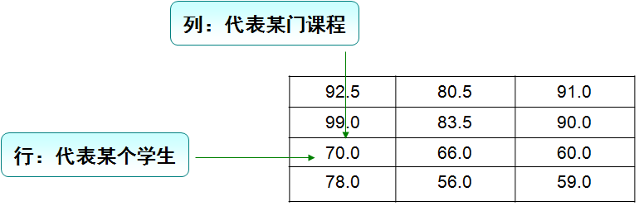
- 显然，该表的每一项需要有两个索引项。表现为数组的两个下标。
- 超过一个下标的数组称为多维数组
- 二维数组的声明和定义
类型说明符[ ][ ] 数组名;或 类型说明符 数组名[ ][ ];
例如：
“int[ ][ ] m;”与“int m [ ][ ];”声明二维数组的方式都是正确的
数组在声明部分不能指定其长度。如：int [ 2][3 ] x 是错误的
- 二维数组的定义
      - int[ ][ ] m =new int[2][3];
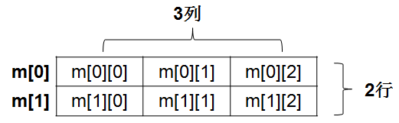
- 二维数组的初始化
- 例如：
      - int[ ][ ] m=new int[ ][ ]{{1,2,3},{5,7,73},{0,74,76}};
或
      - int[ ][ ] m= {{1,2,3},{5,7,3},{0,4,6}};
- 二维数组的遍历
/*
* 以下代码为二维数组的每个元素赋值
*/
public class HelloWorld8 {
public static void main(String[] args) {
String[][] x = new String[2][3];
for (int i = 0; i < x.length; i++) {
for (int j = 0; j < x[i].length; j++) {
x[i][j] = "第" + i + "行第" + j + "列";
}
}
}
}

小结
- 二维数组的应用：打印杨辉三角
- 分析：
      - 定义数组a[row][col]，用于存储杨辉三角形
      - 当col==0时（定位每行的第1个元素），设置a[row][col]=1
      - 其他的数字等于该元素正上方与左斜方上的数字之和”可以得到公式：
        - a[row][col]=a[row-1][col-1]+a[row-1][col]
        - 利用该公式来推算出其他元素的值
完整代码示例：
public class XiaoJie5 {
public static void main(String[] args) {
int[][] arr = new int[10][10];
for (int row = 0; row < arr.length; row++) {
for (int col = 0; col <= row; col++) {
if (col == 0) {// 第一列
arr[row][col] = 1;
} else {
arr[row][col] = arr[row - 1][col - 1] + arr[row - 1][col];
}
}
}
//输出的值
for (int row = 0; row < arr.length; row++) {
for (int col = 0; col <= row; col++) {
System.out.print(arr[row][col] + " ");
}
System.out.println();
}
}
}

总结[10分钟]

考核点
- 数组的优点是什么？
- 数组的3种声明方式是什么？
- 如何引用数组中的元素？
- 求数列的平均值、最大值以及排序的方法？

作业
- 完成上机PPT中作业部分

